Je kunt alle invoice_items doorlopen (volgens mij hoef je niet te weten bij welke invoices die horen), daar kun je invullen hoevaak (quantity) een trackid geluisterd is. Die kun je optellen per trackid. De trackid kun je in de tabel tracks de albumid opzoeken, en ze dus per albumid optellen. Voor de albumid kun je in de tabel albums de naam het album en de artistid vinden, waarmee je in de tabel artists de ariestennaam kunt vinden.

Dus je hebt nodig: trackid en quantity uit invoice_items, albumid uit tracks, artistid en naam uit albums, en naam uit artists.

Onderdeel van de Chinook-database zijn ook playlists.

Schrijf een Python-applicatie waarmee een playlist vanuit een bestand geïmporteerd kan worden.

**Voorbeeld van de indeling van het bestand**

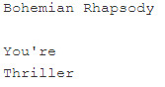

Het is voldoende om een gedeelte van de naam van een track op te geven. Het kan echter zijn dat er meerdere tracks zijn die met de gegeven zoekwoorden uit het bestand **beginnen**. In dat geval moet de applicatie een klein keuzemenu weergeven met de verschillende alternatieven (naam van de artiest + naam van de track); zie hieronder voor een voorbeeld:

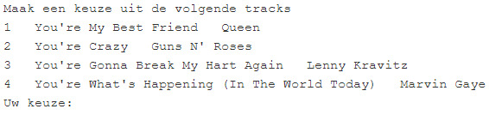

De gebruiker moet zelf de naam van het te importeren bestand kunnen opgeven, net als de naam van de playlist. De applicatie moet ook controleren of het bestand bestaat, en of er niet al een playlist met dezelfde naam in de database voorkomt. In die gevallen moet de applicatie een foutmelding geven.

**Enkele voorbeelden van de gebruikersinteractie met de applicatie**

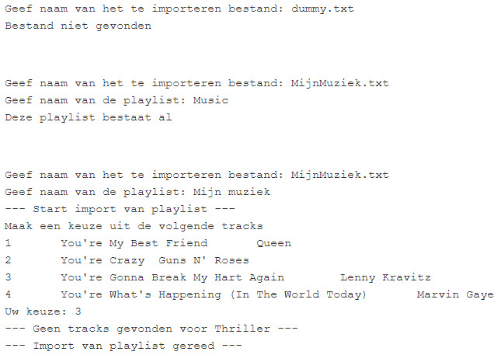

Nog enkele aanvullende opmerkingen:

* In deze vraag zult u de Chinook-database meerdere malen moeten benaderen.
* Vergewis uzelf er van dat alle wijzigingen ook definitief in de database zijn aangebracht nadat de applicatie is afgesloten!

Er wordt een bestandsnaam gevraagd en gecontroleerd of dat bestaat (googelen hoe dat moet). Zoniet dan opnieuw vragen. Dan wordt de naam van een playlist gevraagd en in de tabel playlists opgezocht of die daarin voorkomt. Zoniet dan opnieuw vragen.

Als echt nieuwe playlist, dan schrijf naam in tabel playlist met unieke playlistid (waarschijnlijk gewoon volgnummer).

Lees playlistbestand regel voor regel.

Als naam niet voorkomt in tracks dan print foutmelding af en ga door.

Als naam precies een keer voorkomt in tracks dan voeg playlistid en trackid toe aan playlist_track.

Als de naam meerdere keren voorkomt in (het begin van de naam van) tracks, dan maak een list van tupels van trackid, naam en artiest zoals die in de tabel tracks staan, en print deze op volgorde af. Er moet gevraagd worden: uw keuze [1-eind]. Als verkeerde invoer, dan zeg “verkeerde invoer” en herhaal vraag. Nadat de gebruiker een keuze gemaakt heeft wordt de playlistid en trackid in de tabel playlist_track geïnsert.

Na de laatste regel moet je import van playlist gereed printen.